Утверждаю:
Директор МБОУ СОШ №2
им. А.С.Пушкина
1 сентября 2020 г.
Молодых В.Н.

ПЛАН РАБОТЫ
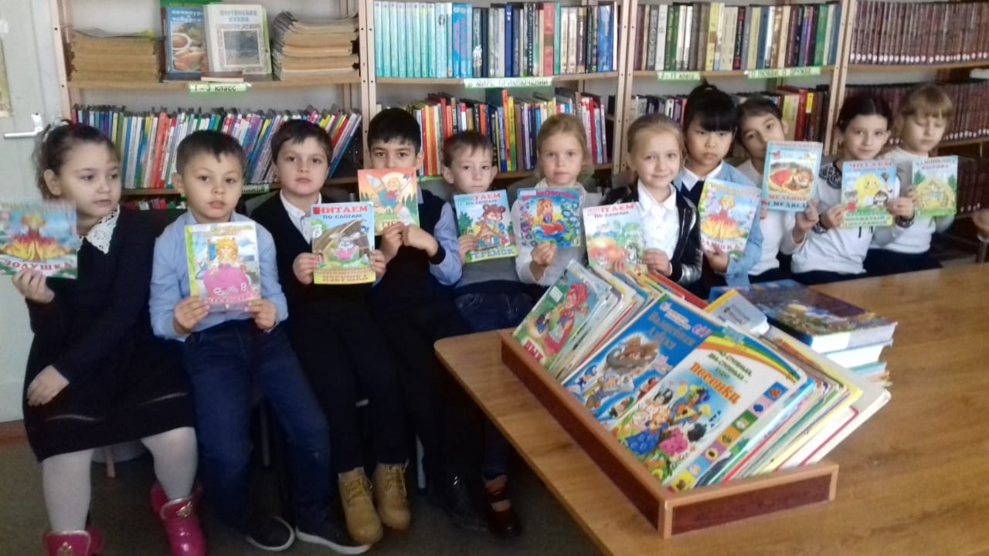
БИБЛИОТЕКИ

МБОУ СОШ №2 им. А.С. Пушкина
на 2020 – 2021 учебный год

составила
педагог - библиотекарь
Бигаева Л.А.

Цель работы школьной библиотеки:
- обеспечение учебно-воспитательного процесса всеми формами и методами библиотечного обслуживания;
- содействие педагогическому коллективу в развитии и воспитании учащихся;
- привитие учащимся любви к чтению, воспитание культуры чтения, бережного отношения к печатным изданиям;
- привлечение учащихся к систематическому чтению с целью успешного изучения учебных предметов, развития речи, познавательных интересов и способностей, расширения кругозора;
- оказание помощи в деятельности учащихся и учителей при реализации образовательных проектов.

Задачи школьной библиотеки:
- Формирование библиотечного фонда в соответствии с образовательной программой.
- Запись и оформление вновь поступившей литературы, ведение документации.
- Организация мероприятий, ориентированных на воспитание нравственного, гражданско-патриотического самосознания личности, формирование навыков здорового образа жизни.
- Оказание помощи в деятельности учащихся и учителей при реализации образовательных проектов. Работа с педагогическим коллективом.
- Формирование у детей информационной культуры и культуры чтения.
- Воспитание патриотизма и любви к родному краю, его истории.

Основные функции школьной библиотеки:
- Воспитательная — способствует развитию чувства патриотизма по
отношению к государству, своему краю и школе.
- Культурологическая — организация мероприятий, воспитывающих культурное и социальное самосознание, содействующих эмоциональному развитию учащихся.
- Образовательная — поддержка и обеспечение образовательных целей, сформированных в задачах развития школы и в образовательных программах по предметам.

Направления деятельности библиотеки:
- библиотечные уроки;
- информационные и прочие обзоры литературы;
- беседы о навыках работы с книгой;
- подбор литературы для внеклассного чтения;
- выполнение библиографических запросов;
- поддержка общешкольных мероприятий.

Формирование фонда библиотеки:
- работа с библиотечным фондом учебной литературы.
- подведение итогов движения фонда.
- диагностика обеспеченности учащихся
- составление совместно с учителями-предметниками заказа на учебники
- подготовка перечня учебников, планируемых к использованию в 2021-2022уч.г.
- прием и обработка поступивших учебников
- оформление накладных
- запись в книги инвентарного и суммарного учета
- штемпелевание
- оформление карточки
- составление отчетных документов
- прием и выдача учебников по графику
- информирование учителей и учащихся о новых поступлениях учебников
- оформление выставки «Знакомьтесь — новые учебники»
- списание фонда с учетом ветхости, морально-устаревшей и смены программ
- проведение работы по сохранности учебного фонда (рейды по классам)

Работа с фондом художественной литературы
- Обеспечение свободного доступа.
- Выдача изданий читателям.
- Соблюдение правильной расстановки фонда на стеллажах.
- Ведение работы по сохранности фонда.
- Создание и поддержание комфортных условий для работы читателей

Справочно-библиографическая работа:
- Ознакомление пользователей с минимумом библиотечно- библиографических знаний.
- Знакомство с правилами пользования библиотекой.
- Знакомство с расстановкой фонда.
- Ознакомление со структурой и оформлением книги.
- Овладение навыками работы со справочными изданиями.

Воспитательная работа:
- Развивать и поддерживать в детях привычку и радость чтения и учения.
- Организация выставок, стендов, проведения культурно-массовой работы.

Индивидуальная работа при выдаче книг:
- рекомендательные беседы,
- беседа о прочитанном,
- беседа о новых поступлениях (книг, журналов, справочников),
- исследования читательских интересов пользователя.

Реклама библиотеки
- Подбор цветовой композиции и оригинального стиля для оформления выставок.
- Создание комфортной среды в библиотеке.

Профессиональное развитие
- Посещение семинаров, участие в конкурсах, присутствие на открытых мероприятиях.
- Совершенствование традиционных и освоение новых библиотечных технологий.
- Расширение ассортимента библиотечно-информационных услуг.
- Повышение квалификации на курсах.
- Самообразование: чтение журналов «Школьная библиотека», «Библиотека», «Библиотека в школе», газеты.
- Взаимодействие с другими библиотеками.

Работа с библиотечным фондом
№ | Содержание работы | Дата
1 | Изучение состава фонда и его анализ | В течение года
2 | Работа с Федеральным перечнем учебников на 2021 - 2022 г. Подготовка перечня учебников, планируемых к использованию в новом учебном году. Формирование общешкольного заказа на учебники и учебные пособия на 2021-2022 учебный год | декабрь,  февраль
3 | Приём и техническая обработка новых учебных изданий | По мере поступления
4 | Прием и выдача учебников (по графику) | май, август
5 | Информирование учителей и учащихся о новых поступлениях учебников и учебных пособий. | По мере поступления
6 | Обеспечение сохранности: рейды по проверке учебников, инвентаризация учебного фонда, ремонт книг | октябрь-февраль
7 | Санитарный день | 1 раз в месяц
8 | Создание и поддержание комфортных условий для работы читателей, | В течение года
9 | Обслуживание читателей в читальном зале: учащихся и учителей. | В течение года
10 | Рекомендательные беседы при выдаче книг. | В течение года
11 | Информирование учителей о новой учебной и учебно-методической литературе | В течение года
12 | Консультационно-информационная работа с педагогами | В течение года
13 | Оформление книжных выставок, посвящённых знаменательным датам календаря | В течение года
Работа с читателями
№ | Содержание работы | Дата
1 | Провести перерегистрацию читателей библиотеки. Регулярно проводить анализ чтения учащихся и доводить до сведения учителей литературы и классных руководителей о посещении учащимися библиотеки. | сентябрь
2 | Рекомендательные беседы при выдаче книг. | Постоянно
3 | Беседы со школьниками о прочитанном. | Постоянно
4 | Рекомендательные и рекламные беседы о новых книгах, энциклопедиях и журналах | По мере поступления
5 | «Десять любимых книг» — популярные издания (выставка) | Постоянно
6 | Регулярно проводить анализ чтения учащихся и доводить до сведения учителей литературы и классных руководителей о посещении учащимися библиотеки. | Один раз в четверть
7 | Проведение бесед о правилах поведения в школьной библиотеке, о культуре чтения книг и журнальной периодики. | Сентябрь
Массовая работа
1 | Оформление и обзор книжной выставки «Книги — юбиляры 2020-2021 года». | Сентябрь-май
2 | День солидарности в борьбе с терроризмом: выставка – беседа  «О трагедии Беслана» | 3 .09.20
3 | Проведение библиотечных уроков, викторин, обзоров по планам на каждую четверть. | В течение года
4. | Всемирный день животных — Информационный стенд. Выставка книг авторов (Бианки, Пришвин и др.) | 4 октября
5 | День матери — Информационный стенд. История праздника. | 25 ноября
6 | День памяти А.С. Пушкина (1799-1837), 183 года со дня смерти — Выставка произведений писателя и пота. Информационный стенд. Интересные факты из жизни. | 8 февраля
7 | День защитника Отечества — Истоки праздника. /газета/ | 23 февраля
8 | Международный женский день — Выставка произведений на тему «Великие женщины» и газета | 8 марта
9 | 9 марта – 86 лет со дня рождения советского лётчика-космонавта Юрия Гагарина (1934-1968) —Интересные факты из жизни. /газета/ | 9 марта
10 | День Победы в Великой Отечественной войне 1941-1945 гг. Выставка художественных произведений о ВОВ | 9 мая
11 | Прием учебников и выдача по графику | май, июнь
1 августа 2020 года

Педагог – библиотекарь Бигаева Лариса Алексеевна.

